X | Y | XY | X² | Y² | X رتب | Y رتب | الفرق بين الرتبd | D²
18 | 20 | 360 | 324 | 400 | 1 | 1.5 | 0.5 | 0.25
14 | 11 | 154 | 196 | 121 | 5 | 9 | -4 | 16
10 | 14 | 140 | 100 | 196 | 9 | 5 | 4 | 16
15 | 16 | 240 | 225 | 256 | 3.5 | 4 | -0.5 | 0.25
7 | 10 | 70 | 49 | 100 | 12 | 11.5 | 0.5 | 0.25
12 | 10 | 120 | 144 | 100 | 7.5 | 11.5 | -4 | 16
13 | 17 | 221 | 169 | 289 | 6 | 3 | 3 | 9
8 | 11 | 88 | 64 | 121 | 11 | 9 | 2 | 4
9 | 12 | 108 | 81 | 144 | 10 | 6.5 | 3.5 | 12.25
17 | 11 | 187 | 289 | 121 | 2 | 9 | -7 | 49
15 | 20 | 300 | 225 | 400 | 3.5 | 1.5 | 2 | 4
12 | 12 | 144 | 144 | 144 | 7 | 6.5 | 0.5 | 0.25
150 | 164 | 2132 | 2010 | 2392 |  |  |  | 127.25
سؤال المنتدى الرابع:
بناءا على الجدول التالي:
أوجد معامل ارتباط بيرسون ومعامل ارتباط سبيرمان للرتب .
$\overline{x}$=$\frac{150}{12}$= 12.5
$\overline{y}$=$\frac{164}{12}$= 13.66
الحل: بيرسون
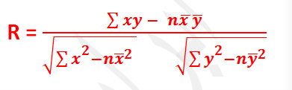
$r=\frac{2132−\left(9\right)\left(12.5\right)\left(13.66\right)}{\sqrt{2010−\left(12\right)\left({12.5}^{2}\right)}\sqrt{2392−\left(12\right)\left({13.66}^{2}\right)}}$$\frac{2132−1536.75}{\sqrt{135}\sqrt{152.8528}}=\frac{595.25}{143.649}=4.14$الحل : معامل بيرمان
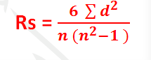
$\frac{6\left(127.25\right)}{1716}=.444$

